Bulletin d’inscription V-C

Nom : ………………………………………………..

Prénom : ……………………………………………

Adresse : ……………………………………………

………………………………………………………..

E-mail : ……………………………………………..

Téléphone : ………………………………………...

Licencié FFCT
Licencié autre fédération
Précisez : ……………………………………..
NON licencié

N° licence FFCT : …………………………………

Club : ……………………………………………….

N° fédéral du club : ………………………………
Par défaut, envoi des documents par E-mail

 | Tarif | Montant
Cochez la case selon le profil

Adulte FFCT | 5 € | €
Adulte non FFCT | 8 € | €
Jeune FFCT | 0 € | €
Jeune non FFCT | 3 € | €

OPTIONS : Cochez les cases selon les options retenues

Envoi des documents par La Poste | 10 € | €
Médaille | xx € | €
Montant total : |  | €

Chèque à l’ordre de « CCVP »

Bulletin d’inscription à envoyer à :
Guy GRASICA - 7 allée Le Mail
78170 La Celle-Saint-Cloud
Présentation

Notre randonnée permanente relie les deux châteaux les plus connus de France.

Au cours de votre randonnée vous aurez l’occasion de visiter d’autres châteaux, moins prestigieux certes, mais qui ont chacun leur charme et leur particularité : Le Marais, Chamerolles, Beaugency, Meung-sur-Loire, Dourdan et Dampierre.

En empruntant un maximum de petites routes tranquilles et touristiques vous traverserez des paysages variés.
Ce sera d’abord l’Hurepoix, puis, par les vallées de la Chalouette et de la Juine, vous arriverez dans la forêt d’Orléans.
Après avoir traversé la Loire vous la longerez en empruntant la levée, digue construite à l’initiative de Colbert pour protéger des crues du fleuve.
Vous traverserez ensuite la Sologne, puis la Beauce, et vous finirez par le Parc naturel régional de la Haute Vallée de Chevreuse.

Si vous collectionnez les BPF vous n’êtes pas oubliés. Chambord (41), Beaugency (45), Cléry-Saint-André (45), Dourdan (91) et Dampierre (78) sont au programme.

Et il y a d’autres villages intéressants à voir.
À vous de les découvrir.

Bonne route et bonne randonnée !

Le Club Cyclotouriste de
Versailles Porchefontaine

vous invite à participer à

« Versailles-Chambord »

Randonnée permanente
390 km

Règlement (extrait)

Le Club Cyclotouriste Versailles Porchefontaine (CCVP) organise et homologue la randonnée permanente « Versailles-Chambord ».

La date et le sens du parcours sont laissés au choix des participants. La randonnée est à effectuer dans un délai de cinq jours consécutifs.

Le « Versailles-Chambord » est ouvert à tous les cyclotouristes licenciés ou non. Chaque participant doit être assuré en responsabilité civile, soit par sa fédération, soit par une assurance personnelle.

Des lieux de contrôle sont indiqués sur chaque parcours. Les participants doivent obligatoirement y faire pointer leur carte de route par l’apposition d’un tampon portant le nom de la localité.

Les participants peuvent prendre le départ d’un point de contrôle quelconque.
Les itinéraires entre deux points de contrôle sont fournis à titre indicatif et non imposés.

Les participants sont considérés en excursion personnelle et doivent respecter le code de la route et se conformer aux arrêtés de police.

Il est proposé aux participants deux tarifs d’engagement selon la formule choisie entre l’envoi par courrier électronique au tarif de cinq euros, ou l’envoi par courrier postal moyennant un surcoût de dix euros.

Le fait de s’engager au « Tour des Yvelines » implique l’acceptation sans réserve du présent règlement.

Correspondant :
Guy GRASICA - 7, allée Le Mail
78170 La Celle-Saint-Cloud
: 01 39 18 40 00 – 06 89 31 68 08
 : tour-des-yvelines@ccvp-asso.fr

Site internet : www.ccvp.asso.fr

Parcours

Le « Versailles-Chambord » est une randonnée permanente d’une distance de 390 km avec 1950 m de dénivelé.

La carte ci-dessous présente la parcours avec les différents points de contrôle.

Chalo-Saint-Mars
Versailles
Dourdan
Janville
Cléry-Saint-André
Chambord
Saint-Cyr-en-Val
Chilleurs-aux-Bois

Tourisme

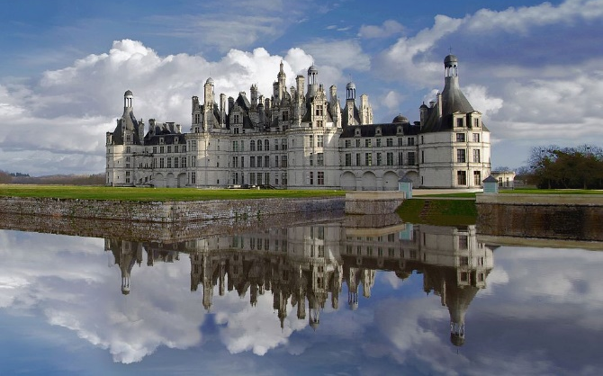
Château de Chambord

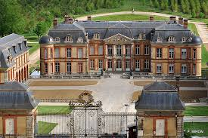
Château de Dampierre

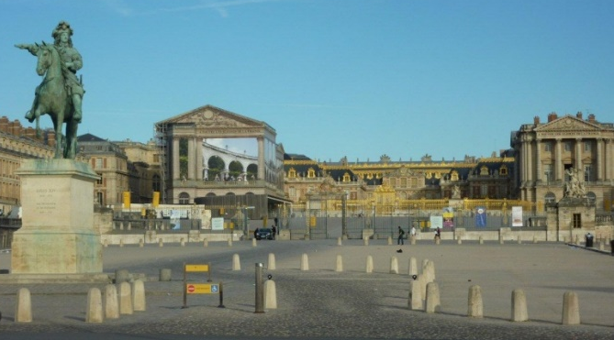
Château de Versailles

